Лед прочный и не прочный: правила поведения на льду
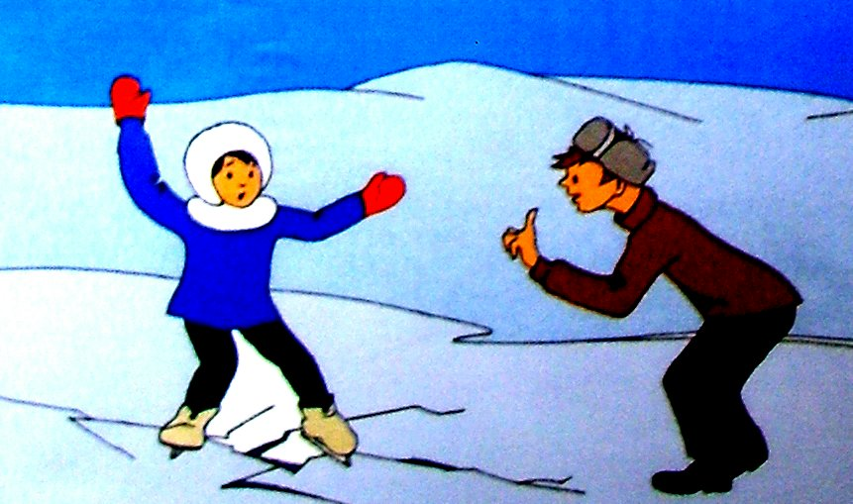
Как правило, водоемы замерзают неравномерно: сначала у берега, на мелководье, в защищенных от ветра заливах, а затем уже на середине. На озерах и прудах лед появляется раньше, чем на речках, где течение задерживает льдообразование. На одном и том же водоеме можно встретить чередование льдов, которые при одинаковой толщине обладают различной прочностью и грузоподъемностью. И если ночью водоем может покрыться небольшим льдом, то днем, быстро нагреваясь от просачивающейся через него талой воды, становится пористым и очень слабым. Уважаемые родители, объясните своим детям основные правила поведения возле водоемов. Им ни в коем случае нельзя выходить на водоемы!
С наступлением холодов на водоёмах происходит постепенное формирование ледового покрова. Поэтому необходимо постоянно соблюдать осторожность и помнить, что в местах несанкционированных ледовых переправ выходить на лёд крайне опасно.
Если вы стали очевидцем несчастного случая на водном объекте или сами попали в такую ситуацию, срочно звоните на единый номер телефона спасения: для проводной связи – «01», с мобильных телефонов – «112». По телефону «112» можно звонить со всех операторов сотовой связи, звонок бесплатный. Номер «112» набирается с мобильного телефона даже при отсутствии SIM-карты.
Основы безопасного пребывания человека на льду
– Безопасным для человека считается лед толщиной не менее 7 сантиметров в пресной воде и 15 см в соленой.
– Если температура воздуха выше 0 градусов держится более трех дней, то прочность льда снижается на 25 %.
– Прочность льда можно определить визуально: лёд прозрачный голубого, зеленого оттенка – прочный, а прочность льда белого цвета в 2 раза меньше. Лёд, имеющий оттенки серого, матово-белого или желтого цвета является наиболее ненадежным. Такой лёд обрушивается без предупреждающего потрескивания.
Категорически запретить детям выход на лед (на рыбалку, катание на лыжах, коньках) без сопровождения взрослых. Зачастую дети проверяют прочность льда ударами ног, этого делать нельзя. Лед может проломиться, и вы окажетесь в ледяной воде.
Оказавшись на тонком, потрескивающем льду, следует осторожно повернуть обратно и скользящими шагами возвращаться по пройденному пути к берегу.
Особенно осторожным нужно быть в местах, покрытых толстым слоем снега, в местах быстрого течения и выхода родников, вблизи выступающих над поверхностью кустов, травы, в местах впадения в водоемы ручьев.
Что делать, если ты провалился под лед?
1. Не паниковать, не делать резких движений, стабилизировать дыхание.
2. Широко раскинуть руки в стороны и постараться зацепиться за кромку льда, чтобы не погрузиться с головой.
3. По возможности перебраться к тому краю полыньи, где течение не увлечет Вас под лед.
4. Попытаться осторожно, не обламывая кромку, без резких движений, наползая грудью лечь на край льда, забросить на него одну, а затем и другую ноги. Если лед выдержал, медленно, откатится от кромки и ползти к берегу.
5. Передвигаться нужно в ту сторону, откуда пришли, ведь там лед уже проверен на прочность.
Будьте внимательны и соблюдайте меры безопасности!!!

